河南大学计算机与信息工程学院2015～2016学年第一学期期末考试
学号： 姓名： 年级： 专业： 序号：
•••••••••••••••••••••••••••密••••••••••••••••••••••••••••封••••••••••••••••••••••••••••线••••••••••••••••••••••••••••
汇编语言与接口技术 试卷A卷
考试方式：闭卷 考试时间：120分钟 卷面总分：100分
题号 | 一 | 二 | 三 | 四 | 总成绩 | 合分人
得分
得 分 | 评阅人

一、选择题（本题共20小题，每题2分，共40分）

- 汇编源程序的后缀名是 （ C ）
A、exe B、.obj
C、.asm D、.lib
- 作为8位有符号数补码，80H的真值是 （ C ）
A、0 B、-2 C、-128 D、128
- 8086 CPU内部能够记录代码段段地址的寄存器是 （ D ）
A、DS B、IP C、CX D、CS
- 若(AX)=35F0H，(CX)=00B8H，当AND AX，CX指令执行后，AX寄存器的值为 （ B ）
A、 1400H B、 00B0H C、 0000H D、 0FFFFH
- 若(SP)=1000H，则执行指令PUSH AX后SP的值为 （ B ）
A、0FFFH B、0FFEH C、1002H D、1001H
- Mul BX指令隐藏操作数的寄存器是 （ D ）
A、BX B、CX C、SI D、AX
- 能够将AL中的1、3、5位取反的指令是 （ C ）
A、AND AL , 2AH B、OR AL , 2AH
C、XOR AL , 2AH D、TEST AL , 2AH
- 循环指令LOOP结束循环的条件是 （ D ）
A、CX≠0 B、ZF=0 C、IF=0 D、CX=0
- 除法指令DIV BL中，被除数在寄存器 （ A ）
A、AX B、DX C、DX:AX D、BX
- 输出单个字符的2号DOS功能调用的入口参数是 （ C ）
A、AH B、AL C、DL D、DH
- 以下对伪指令的描述正确的是 （ D ）
A、伪指令没有操作数 B、伪指令没有目标代码
C、汇编程序中伪指令可有可无 D、伪指令不会被执行
- 某伪指令X=12H中所定义的X是 （ B ）
A、变量 B、常量 C、标号 D、段名
- 下面指令序列执行后完成的运算，正确的算术表达式应是 ( D )
MOV AL，BYTE PTR X
SHL AL，1
DEC AL
MOV BYTE PTR Y，AL
A、Y=X*2+1 B、X=Y*2+1 C、X=Y*2-1 D、Y=X*2-1
- 下面指令结束后目标操作数不变化的是 （ D ）
A、INC BX B、SUB AX,BX
C、MOV BX,[SI+2] D、LEA BX,[0010H]
- 若采用程序查询方式传送数据，则接口电路中必须要有 （ D ）
A、中断控制器 B、DMA控制器
C、定时计数器 D、状态端口
- 若某芯片的片内端口选择信号线有3根，则该芯片中CPU可访问端口数目为 （ C ）
A、4个 B、6个 C、8个 D、10个
- 芯片8255A的C口置/复位控制字应写入的端口是 （ D ）
A、端口A B、端口B C、端口C D、命令端口
- 使8255A的PC₃输出低电平的C口置复位命令字为 （ A ）
A、06H B、0FH C、0DH D、07H

- 8086系统中需要接入16个中断，系统至少需要使用多少片8259芯片？ （ B ）
A、2片 B、3片 C、4片 D、5片
学号： 姓名： 年级： 专业： 序号：
•••••••••••••••••••••••••••密••••••••••••••••••••••••••••封••••••••••••••••••••••••••••线••••••••••••••••••••••••••••
- 在DEBUG命令行下，查看寄存器的数值，可用 （ C ）
A、U命令 B、D命令 C、R命令 D、G命令
得 分 | 评阅人

二、填空题（本题共20空，每空1分，共20分）

- 存储器分段管理模式中，若存储单元A的物理地址为12000H，且该单元所属逻辑段的段地址为1030H，则其有效地址应为__1D00_______H。
- 标志寄存器中状态标志记录了前面算术逻辑运算结果的一些特征，其中标志位SF为 符号标志位 ，OF为 溢出标志位 。
- 指令MOV AX , [BX]中源操作数的寻址方式是____寄存器间接寻址方式____________，若(DS)=1000H，(SS)=2000H , (BX)=200H，(10200H)=10H，（10201H）=20H，（20200H）=30H，（20201H）=20H，指令执行之后AX寄存器的值为___30200_________H。
- 能够将寄存器AL中的有符号字节数据扩展为字数据AX的一条指令是____________CBW_____________________________。
- I/O端口可分为___数据________端口、状态端口和命令端口三种类型。
- 若某8259A的初始设置中，命令字ICW₂的值为60H，则接在该8259A的IR₅引脚上的中断源的中断类型号是____65_______H。
- 中断处理的过程分为中断请求、__中断响应_________、____中断服务_______和中断返回。
- 指出下列指令的错误
- MOV AX , BL 两个操作数类型不匹配
- MOV AL , 3824H 不能用16位数据对8位寄存器赋值
- MOV DS , 5000H 立即数不能直接为段寄存器赋值
- MOV [AX] , BX AX不能作为间址寄存器
- MOV AX , [SI][DI] 相对基址加变址寻址
- XCHG BX , 3 寄存器不能和立即数交换
- POP CS CS不能作为目的操作数
- MOV IP , SI IP寄存器的值不能用指令改变
- PUSH BL PUSH指令的源操作数字长为字
- MOV AX , BX+3 表达式中不能为寄存器
得 分 | 评阅人

三、简答题（本题共4小题，每题5分，共20分）

- 设某数据如下：
ORG 100H
A=12H
B=A+10H
STR1 DB ‘DATASTRING’
NUM EQU $-STR1
STR2 DB ‘INFORMATION’
试指出：（1）STR1的偏移地址（2分）；
（2）NUM是多少？（2分）
（3）STR2+3的存储单元的内容（1分）。

1.【答】
（1）STR1的偏移地址为100H；（2分）
（2）NUM为当前地址减STR1的首地址，NUM=20；
（3）字母O的ASCII码或4FH；

- 试读以下指令序列，说明程序的功能和AL，RES中的执行结果。（5分）
学号： 姓名： 年级： 专业： 序号：
•••••••••••••••••••••••••••密••••••••••••••••••••••••••••封••••••••••••••••••••••••••••线••••••••••••••••••••••••••••
DAT DB 1, 2, 3, 4, 5, 6
RES DB ?
……
LEA BX, DAT
MOV AL, 0
MOV RES, AL
MOV CX, SIZEOF DAT
LP: MOV AL, [BX]
ADD RES, AL
INC BX
LOOP LP
……
功能：计算变量DAT中所包含数据的累加和，将结果存放至RES中。

执行结果：AX中的值为6, RES中的值为15H （21）。

- 试读以下指令序列，说明程序的功能，若DAT中存放数据为54H，则程序执行后DAT的内容是多少？(5分)
MOV AL, DAT
AND AL, 70H
OR AL, 8AH
MOV DAT, AL
功能：将DAT的内容保存在AL寄存器中，与70H与运算保存到AL寄存器，再与8AH相或保存至AL 寄存器，然后将AL的值送至DAT。

执行结果：(BL)= 0DAH

- 已知某8255A的A口工作于方式1，输入口；B口工作于方式0，输出口，C口低4位输入口，试写出该8255A芯片的初始化程序。假定8255A的端口地址为280H-283H。（5分）
4. 【答】
MOV AL , 0B1H......................................... （2分）
MOV DX ,283H......................................... （2分）
OUT DX , AL........................................... （1分）

得 分 | 评阅人
- 综合题（本题共2小题，每小题10分，共20分）

1、已知数据段定义如下，试完成以下问题。（共10分）
DATA SEGMENT
ORG 100H
BUF DB 12H, 34H
DATA ENDS
（1）指令LEA SI, BUF执行后，目的寄存器SI的值为__0100_____H。（2分）指令MOV BX , [SI]执行后，目的寄存器BX的值为_3412________H。（2分）
（2）若寄存器AX的值为0001H，执行指令TEST BX，AX之后，BX的值是__3412________H。（2分）
（3）BX的内容为BUF变量的值，统计变量BUF中所包含1的个数，将结果保存于AL中，请补充下列程序段。（4分）

MOV AL , 0
学号： 姓名： 年级： 专业： 序号：
•••••••••••••••••••••••••••密••••••••••••••••••••••••••••封••••••••••••••••••••••••••••线••••••••••••••••••••••••••••
LP : CMP BX ,0 ；用比较指令检测（BX）=0是否成立
JE NEXT/JZ NEXT ；若为0跳转至Next结束
SHR BX,1 ； BX寄存器左移一位，
JNC LP ；移出位为1，AL加1，否则跳转至LP
INC AL
JMP LP
NEXT : ……

2、已知程序代码如下，试完成以下问题。（共10分）
DATA SEGMENT
BUF DB ?, ?
DATA ENDS
CODE SEGMENT
_____________________________
START : MOV AX , DATA
MOV DS , AX
LEA SI, BUF
INPUT: MOV CX, 2
;①从键盘接收不大于5的十进制数字保存至BUF
INC SI
LOOP INPUT
;②求BUF中两个数据之和，并将结果保存至AL
;③显示计算结果
MOV AH , 02H
INT 21H
MOV AX , 4C00H
_________________________
CODE ENDS
______________________________
- 使写出以上代码的3个空白处缺少的汇编指令或伪指令，使代码结构完整。（3分）
（1）ASSUME CS:CODE,DS:DATA
INT 21H
END
START............................................................................................... （3分）

- 请写出适当指令序列，完成以上代码中“①从键盘接收不大于5的十进制数字保存至BUF”的要求。（不大于5不在程序中做判断）（3分）
MOV AH,1
INT 21H
SUB AL,30H
MOV [SI], AL................................................................................................ （3分）

- 请写出适当指令序列，完成以上代码中“②求两个数据之和，并将结果保存至AL”的要求。（2分）

MOV AH, BUF（答案不唯一）
ADD AL,AH.................................................................................................. （2分）

- 已知计算结果不大于10，请写出适当指令序列，完成以上代码中“③显示计算结果”的要求。（2分）

ADD AL, 30H
MOV AH,2
INT 21H .......................................................................................................... （2分）

附 录

8255A命令字格式
（1）工作方式命令字
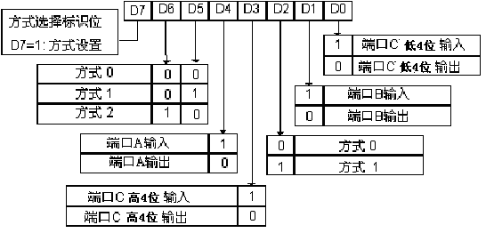
（2）C口置复位命令字
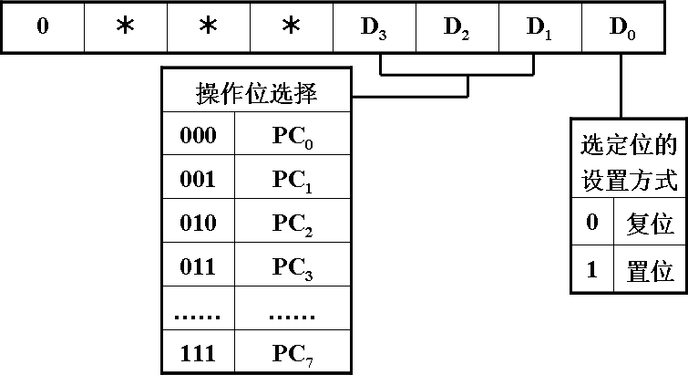

8259A命令字格式
（1）ICW₁
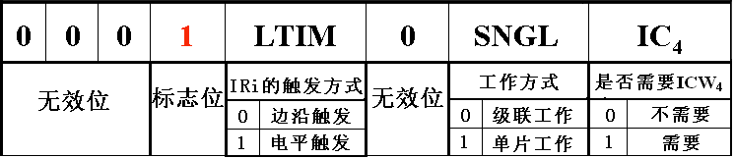
（2）ICW₄
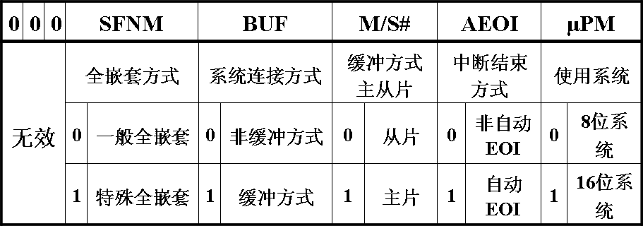

（3）OCW₂（1——是，0——否）
